“轻风化雨652”智慧育人平台操作指南
（导师手机端）

一、假期去向登记操作
登录“轻风化雨 652”平台后，在应用中，找到“假期去向”服务，点击进入。导师可以查看管理班级下学生的假期去向信息。
（一）假期离校管理
在“假期去向”-“假期离校审批”页面，导师可以查看管理班级下学生的离校/留校登记信息，点击页面，查看登记信息详情也可以进行审批操作，点击管理可以进行批量操作。
图一：选择进入【假期去向】身份选择【教职工】
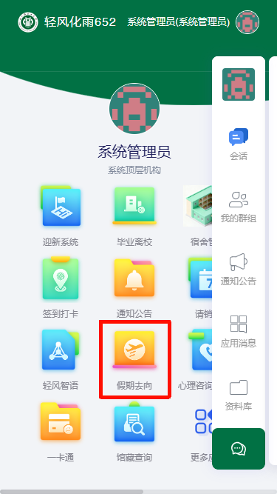
图二：点击右下角更多选择【离校审批】或者【返校审批】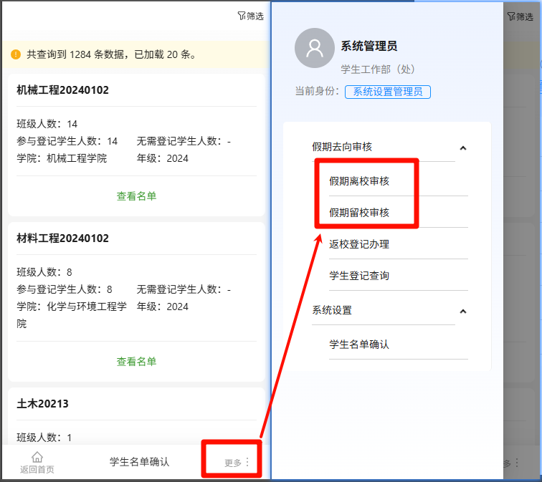
图三：点击右上角【管理】可以勾选进行批量审批操作
